27 septembrie 2018
RAPORT ZILNIC

Calificativ:  POZITIV | Consum deşteptat | Digi24-18:36  1min 29s  Digi24-23:41  0min 30s
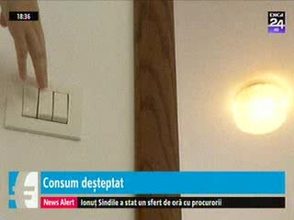 | Consumul aparatelor electrice din locuinţă ar putea să fie în curând măsurat de la distanţă, datorită unei platforme la care lucrează E.ON şi Microsoft în prezent. Reprezentanţii celor 2 companii spun că soluţia software care ar putea fi lansată anul viitor va conduce la facturi mai mici la energia electrică, proiectul concentrându-se în principal pe managementul energiei şi având ca scop combinarea datelor provenite de la toate aparatele electrice din casă.

Calificativ:  NEUTRU | Electricitate la peste 100 euro | Digi24-18:35  0min 59s  Digi24-23:41  0min 22s
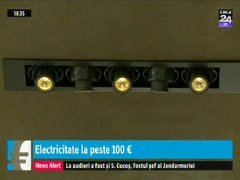 | Preţul energiei electrice a depăşit 100 de euro, atingând un record al acestui an, de 546 de lei pe MWh. Asta înseamnă că cea maiscumpă energie va fi livrată mâine seară între 19:00 şi 20:00. Potrivit Transelectrica, în această după-amiază producţia naţională de energie era de circa 7000 de MW, iar consumul de circa 7180 de MW, diferenţa provenind din import. La majorarea preţului a contribuit şi vremea rece din ultimele zile. Anul trecut, în aceeaşi perioadă, consumul era cu 300 de MW mai mic.

